Департамент образования Ярославской области

Государственное учреждение Ярославской области
«Центр оценки и контроля качества образования»

Отчет о результатах мониторинга реализации условий федерального государственного образовательного стандарта дошкольного образования в части организации коррекционной работы и/или инклюзивного образования

Бухалова Ирина Михайловна,
главный специалист государственного
учреждения Ярославской области
«Центр оценки и контроля качества образования»

Ярославль

2017

Мониторинг реализации условий федерального государственного образовательного стандарта дошкольного образования в части организации коррекционной работы и/или инклюзивного образования
Результаты мониторинга, направленного на изучение осведомленности педагогических работников дошкольных образовательных организаций Ярославской области в вопросах инклюзивного образования и коррекционно - развивающей работы, определились благодаря анкетированию 1378 педагогов 88 дошкольных образовательных организаций.
Анкета разрабатывалась на основе нормативно - правовой базы, ориентированной на реализацию федерального государственного образовательного стандарта (далее – ФГОС), раскрытие особенностей организации образовательной деятельности для лиц с ограниченными возможностями здоровья.
Вопросы анкеты направлены на уточнение информированности педагогов о специальных условиях для детей с ограниченными возможностями здоровья (далее – ОВЗ): реализуемые программы, методические пособия и дидактические материалы, оборудование, проведение индивидуальных коррекционных занятий, специальные технологии, индивидуальный образовательный маршрут, индивидуальная программа реабилитации ребенка-инвалида, диагностика и коррекция нарушений развития - ПМПК, ПМПк (заключение, рекомендации). Кроме этого, уточнялась информация о наличии помещений для коррекционно-развивающей работы, вариативных формах дошкольного образования, медицинском и тьюторском сопровождении детей с ОВЗ. Часть вопросов анкеты ориентирована на уточнение данных об источниках получения информации по вопросам сопровождения детей с ОВЗ, курсовой подготовке и переподготовке педагогов по вопросам инклюзивного и специального образования.
Анкета для педагогических работников детских садов представлена 48 вопросами: 6 вопросов касались общих сведений о педагоге, 33 вопроса блока №1 направлены на определение состояния специальных условий, 9 вопросов блока №2 ориентированы на оценку отношения педагогов к вопросам инклюзивного образования и осведомленность педагогов об опыте инклюзивного образования.
Анкета предлагалась для всех должностей педагогических работников дошкольных образовательных организаций, кроме заведующих.
Наполняемость групп различной направленности
Результаты анкетирования 1378 педагогов (полная выборка) свидетельствуют о преобладающей наполняемости групп различной направленности: 20-25 детей в общеразвивающих группах, 23-26 детей в комбинированных группах, 16-19 детей в компенсирующих группах, 25-26 детей в оздоровительных группах.
Среднее количество детей в группах всех четырех направленностей составило 21,25 детей. Среднее количество детей в группах, в которых пребывают дети с ОВЗ – 20,5 детей, а в группах здоровых детей – 22 ребенка.

Педагоги отмечают наибольшую наполняемость от 26 до 30 детей в группах комбинированной направленности (27%), деятельность которых осуществляется в условиях инклюзивного образования. Большое количество детей (здоровых и с ОВЗ), посещающих группы комбинированной направленности, существенно усложняет осуществление инклюзивного образования.
Характеристика данных о педагогах
Ответы 717 из 1378 педагогов, осуществляющих образовательную деятельность с детьми с ограниченными возможностями здоровья (далее – ОВЗ), в представленной выборке свидетельствуют о том, что дети с ОВЗ преимущественно воспитываются в группах общеразвивающей (304) и компенсирующей (268) направленностей, меньше – в группах комбинированной (132) и оздоровительной направленностей (13).
Средний возраст педагогов, осуществляющих образовательную деятельность с детьми с ОВЗ, составляет 42,8 года.
Среднее значение педагогического стажа – 19,2 года.
Учитывая средние значения возраста педагогических работников и их стаж, следует предположить наличие сформированной профессиональной позиции, опирающейся на имеющийся опыт образовательной деятельности, информированность в области коррекционно-развивающей работы и инклюзивного образования, соответствующие уровень и профиль образования.
Количество педагогов, осуществляющих образовательную деятельность с детьми с ОВЗ

Количество педагогов, осуществляющих образовательную деятельность с детьми с ОВЗ (в группах различной направленности данной выборки)

Должности участников опроса
В опросе участвовали педагоги всех должностей: преимущественно воспитатели, учителя-логопеды, учителя-дефектологи, педагоги-психологи, старшие воспитатели и др. В опросе участвовал 1 социальный педагог, 3 младших воспитателя.
Основные должности педагогов

Особенности детей с ОВЗ
В опросе участвовали педагоги, осуществляющие образовательную деятельность с детьми всех представленных в классификации нозологий, но преобладающими являются: дети с тяжелыми нарушениями речи, задержкой психического развития, нарушениями опорно-двигательного аппарата.
Дети с общим недоразвитием речи, нарушениями фонетико-фонематического развития при обработке результатов отнесены к группе «тяжелые нарушения речи».
Педагоги (0,6%), не работающие с детьми с ОВЗ, указывают только детей с другими видами инвалидности (сахарный диабет, отсутствие одного из парных органов и т.п.).

Особенности детей с ОВЗ

Должности педагогов, осуществляющих коррекционную работу с детьми с ОВЗ
По мнению педагогов, преимущественно осуществляют коррекционно-развивающую работу учителя-логопеды (96,4%), педагоги-психологи (78,9%), медицинские сестры (62,35), учителя-дефектологи (31,8%), врачи (28,3%).
Деятельность специалистов по массажу связана с использованием тренажеров Гросса (0,57), ручных и ножных массажеров (0,53), сухих бассейнов (0,57) для коррекционной работы с детьми с нарушениями опорно-двигательного аппарата.

Должности педагогов, осуществляющих коррекционно-развивающую работу с детьми с ОВЗ

Потребность в помощи тьютора
Для сопровождения детей с нарушениями опорно-двигательного аппарата необходима помощь тьютора/ассистента - помощника (20,8%). Половина педагогов считает, что не нуждается в помощи тьюторов.
Результаты корреляционного анализа подтверждают значимость тьюторского сопровождения детей с нарушениями ОДА (0,51).
Педагоги (11,3%), не работающие с детьми с ОВЗ, осознают необходимость тьютора при организации образовательной деятельности с детьми с нарушениями опорно-двигательного аппарата. В целом, для данной категории педагогов значимость помощи тьюторов снижена.
Потребность педагогов в помощи тьютора (ОВЗ)

Потребность педагогов в помощи тьютора (без ОВЗ)

Уровень и профиль образования
Преобладающее количество педагогов имеют высшее образование: педагогическое (244 чел.), дошкольное (195 чел.), дефектологическое (118 чел.), психологическое (12 чел.). 150 педагогов отмечают наличие среднего профессионального дошкольного образования. 48 педагогов указали на наличие педагогического среднего профессионального образования, у 3 педагогов указано среднее образование. Переподготовку по данной тематике не проходил ни один педагог.
345 (48%) педагогов имеют профильное дошкольное образование (среднее и высшее).
Уровень и профиль образования педагогов (с ОВЗ)

Педагоги, осуществляющие образовательную деятельность с детьми с ОВЗ, имеют достаточно высокий уровень образования, который значительно выше в сравнении с уровнем образования педагогов, не работающих с детьми с ОВЗ.
По профилю дошкольного образования педагогов, не работающих с детьми с ОВЗ, составил 59%, что, в целом, превышает аналогичный профиль педагогов, работающих с ОВЗ. Но это происходит за счет среднего профессионального образования.
Уровень и профиль образования педагогов (без ОВЗ)

Специальная подготовка педагогов
59% педагогов считают необходимым наличие специального образования, 39% педагогов считают достаточным прохождение курсов повышения квалификации для осуществления коррекционно-развивающей работы.
Причем педагоги, не осуществляющие образовательную деятельность детей с ОВЗ, оценивают необходимость наличия специального образования для осуществления коррекционно-развивающей работы выше, чем педагоги, непосредственно работающие с детьми с ОВЗ.
Мнение педагогов о необходимости специальной подготовки педагогов (ОВЗ)
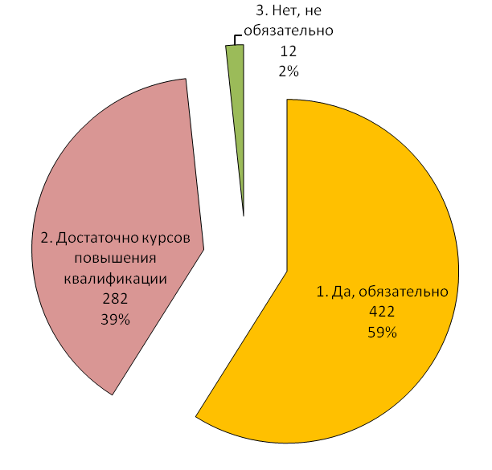

Мнение педагогов о необходимости специальной подготовки педагогов (без ОВЗ)
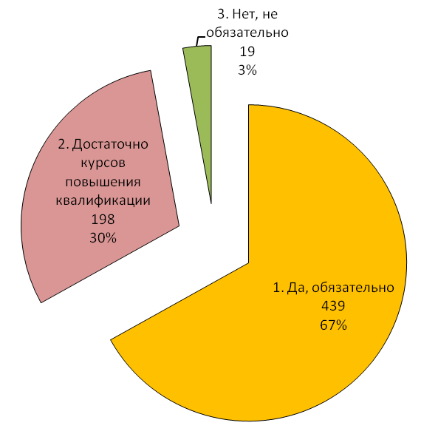
59% педагогов вообще не проходили курсы повышения квалификации по вопросам сопровождения детей с ОВЗ.
Прохождение педагогами курсовой подготовки
588 педагогов из 717 испытывают потребность в прохождении курсовой подготовки.
Достаточно значима для педагогов (411 из 661 чел), не работающих с детьми с ОВЗ, потребность в прохождении курсов повышения квалификации по вопросам инклюзивного и специального образования.
Потребность педагогов в курсовой подготовке (ОВЗ)

Потребность педагогов в курсовой подготовке (без ОВЗ)

75% педагогов прошли курсы повышения квалификации в объеме 60-100 часов.
Наибольшее количество педагогов (36%) прошли переподготовку в объеме 400-550 часов.
402 педагога, работающие с детьми с ОВЗ, хотели бы пройти переподготовку по вопросам сопровождения детей с ограниченными возможностями здоровья. Существует потребность и у почти половины педагогов, не работающих с детьми с ОВЗ, в прохождении переподготовки по выше обозначенной тематике.
Потребность педагогов в переподготовке (ОВЗ)

Потребность педагогов в переподготовке (без ОВЗ)

Источники информации для педагогов
Наиболее значимыми источниками информации по вопросам инклюзивного и специального образования для педагогов являются: интернет ресурсы (89,5%), консультации специалистов (79,2%), участие в деятельности педагогических советов (74,31%), мастер-классов (62,3%), ресурсных центров (54,5%), курсы повышения квалификации (50,1%) . Причем 17,9% педагогов, не работающих с детьми с ОВЗ, считают курсовую подготовку важным источником информации по данной тематике.
Источники информации для педагогов (ОВЗ)

Источники информации для педагогов (без ОВЗ)

Трудности педагогов в образовательной деятельности
57% педагогов отмечают наличие трудностей в своей образовательной деятельности с детьми с ОВЗ. Это связано, в первую очередь, с дефицитом методических и дидактических материалов, оборудования, недостатком специальных знаний, отсутствием четких требований к структуре индивидуального образовательного маршрута и др.
2,9% педагогов ссылаются на сложность определения приоритетов в диагнозах детей, имеющих комплексные (сложные) нарушения развития.
Количество педагогов, испытывающих трудности
Причины затруднений педагогов при осуществлении образовательной деятельности с детьми сОВЗ

Потребность педагогов в получении помощи
Оценивая испытываемую педагогами потребность в получении помощи при работе с детьми с ОВЗ, следует отметить, что 17% педагогов испытывают часто данную потребность, только 9,8% педагогам данная помощь не требуется. Наиболее востребована помощь по вопросам: отбора содержания работы с учетом диагноза детей (41%), методического обеспечения (38,1%), взаимодействия со специалистами (29%).
Потребность в получении помощи при работе с детьми с ОВЗ

Материалы для комплексной работы с детьми с ОВЗ
По мнению педагогов, осуществлению комплексной работы с детьми с ОВЗ более всего способствуют: заключения психолого-медико-педагогической комиссии (73,9%), адаптированные образовательные программы (59,8%), материалы психолого-медико-педагогического консилиума (56,2%), индивидуальные образовательные программы (50,1%).
Материалы для комплексной работы с детьми с ОВЗ

Информация в рекомендациях ПМПК
Прослеживается значительная зависимость возникающих трудностей от качества рекомендаций психолого-медико-педагогической комиссии: чем они более содержательно развернуты, тем педагоги меньше испытывают затруднений в работе с детьми с ОВЗ, педагогам не требуется помощь при организации коррекционно-развивающей работы.
Возникающие сложности при проектировании индивидуальных образовательных маршрутов связаны с отсутствием специалистов: учителя – логопеда, учителя - дефектолога, педагога-психолога.
75% педагогов считают информацию в рекомендациях ПМПК для организации коррекционно-развивающей работы с ребенком с ОВЗ недостаточной.
Достаточность информации в рекомендациях ПМПК
Рекомендации специалистов
При осуществлении комплексной коррекционно-развивающей работы 96% педагогов ориентируются на рекомендации специалистов (учителя-дефектолога, учителя-логопеда и др.).
Без деятельности учителя-дефектолога невозможно осуществление коррекционной работы с детьми с нарушениями интеллектуального развития, расстройствами аутистического спектра, комплексными (сложными) нарушениями развития.
Ориентир педагогов на рекомендации специалистов (ОВЗ)
Ориентир педагогов на рекомендации специалистов (без ОВЗ)
Реализуемые программы
Преобладающее количество педагогов указывают на реализацию адаптированных основных общеобразовательных программ для детей с ОВЗ (44%) и основных общеобразовательных программ с разделом о содержании коррекционной работы и/или инклюзивного образования (40%).
Прослеживается взаимосвязь реализуемых программ с направленностью групп: в общеразвивающих группах реализуются образовательные программы с разделом коррекционной работы (0,50), в компенсирующих группах - адаптированные основные общеобразовательные программы для детей с ограниченными возможностями здоровья (0,53).
В группах комбинированной направленности не прослеживается связь ни с одной из предлагаемых в анкете программ.
Педагоги, работающие с детьми с нарушениями опорно-двигательного аппарата, указывают на реализацию комплексных программ, что объясняется отсутствием специальных коррекционных программ для данной категории детей с особыми образовательными потребностями (слабая связь - 0,42).
Реализуемые программы с детьми с ОВЗ

Программно-методическое обеспечение
41,4% педагогов сообщают о возможности использования специальных программ, 19% педагогов - адаптированных основных общеобразовательных программ , 13,4% педагогов – комплексных программ, 12,1% методических материалов и пособий.
Доступное педагогам программно-методическое обеспечение

Специальные методические пособия и дидактические материалы
29% педагогов полностью удовлетворены имеющимися специальными методическими пособиями и дидактическими материалами. Педагоги испытывают значительную потребность в методических пособиях (25%), дидактических пособиях (19%), оборудовании (7%), технических средствах обучения (6,7%).
Потребность педагогов в специальных методических пособиях и дидактических материалах

Используемые технологии, методики
Педагоги отмечают наиболее частое использование информационно-коммуникативных технологий (22,9%), оздоровительных технологий (11,3%), дифференцированного обучения (11,2%), песочной терапии (9,3%), пальчиковой (9,5%) и артикуляционной (6,6%) гимнастик. Результаты опроса свидетельствуют об использовании широкого спектра специальных образовательных технологий, методик, методов коррекционной работы и/или инклюзивного образования.
В образовательной практике довольно широко используются технологии: игровой, песочной терапии, сказкотерапии, причем и с детьми с ОВЗ, и с их здоровыми сверстниками.
В работе с детьми с речевыми нарушениями прослеживается связь в использовании пальчиковой и артикуляционной гимнастик (0,63).
Используемые специальные технологии, методики с детьми с ОВЗ

Индивидуально ориентированные коррекционные мероприятия
86% педагогов отмечают проведение индивидуально ориентированных коррекционных мероприятий.
84 педагога (12%) отмечают довольно редкую организацию индивидуальных коррекционных мероприятий, видимо, предполагая более частую организацию подгрупповых мероприятий.
15 (2%) педагогов отмечают, что подобные мероприятия вообще не проводятся.

Проведение коррекционных мероприятий для обеспечения особых образовательных потребностей детей с ОВЗ
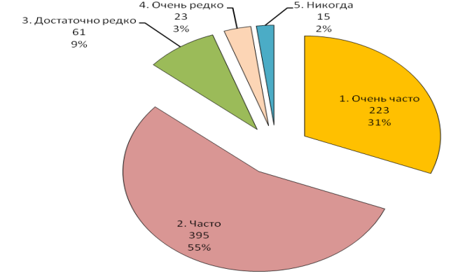
Оборудование и условия доступа
Результаты мониторинга свидетельствуют о наличии оборудования и условий доступа в дошкольных образовательных организациях для воспитанников с ОВЗ. Педагоги преимущественно отмечают наличие речевых уголков с настенным зеркалом для оказания логопедической помощи (66,8%), крупного демонстрационного и раздаточного материала (57,3%), мнемосхем (50,9%), медиатек (48,3%), видеотек (37,9%), ручных и ножных тренажеров (22,2%) и др. В дошкольных образовательных организациях имеется необходимое оборудование для детей с особыми образовательными потребностями различных нозологий. Наряду с этим 2,5% педагогов отмечают отсутствие специального оборудования.
На основании факторного анализа значимым является наличие оборудования для коррекции нарушений опорно-двигательного аппарата: тренажеров Гросса, ручных и ножных массажёров, инвалидных колясок, сухих бассейнов. Наличие данного оборудования повышает потребность педагогов в прохождении переподготовки, с целью освоения технологий работы с данным видом оборудования.

Оборудование и условия доступа

Дополнительные помещения
Педагоги отмечают наличие следующих дополнительных помещений для осуществления коррекционно-развивающей работы с детьми с ОВЗ: кабинет учителя-логопеда (87,2%), медицинский кабинет (79,4%), кабинет педагога-психолога (71,4%), кабинет учителя-дефектолога (29,1%).
Значимым для эффективности коррекционной работы является наличие кабинетов для деятельности учителя – дефектолога (0,91) и педагога – психолога (0,66)
Для организации коррекционной работы с детьми с нарушениями опорно-двигательного аппарата необходимо наличие дополнительных помещений: кабинета учителя – дефектолога, зала для занятий лечебной физкультурой, бассейна.

Дополнительные помещения для коррекционно-развивающей работы

Медицинское сопровождение детей с ОВЗ
217 (30%) педагогов отмечают отсутствие медицинского сопровождения детей с ОВЗ. Значительное количество педагогов (49%), не работающих с детьми с ОВЗ, подтверждают недостаточность медицинского сопровождения детей с ОВЗ.
Реализация индивидуальных программ реабилитации ребенка – инвалида связано с медицинским сопровождением детей с ОВЗ.
Медицинское сопровождение детей с ОВЗ

Медицинское сопровождение детей без ОВЗ
Информированность о медицинских диагнозах детей
Преобладающее количество педагогов информированы о необходимых медицинских диагнозах для осуществления коррекционно-развивающей работы с детьми с ОВЗ, 4% педагогов не владеют данной информацией.
Информированность педагогов о медицинских диагнозах детей

Индивидуальные программы реабилитации детей - инвалидов
58% педагогов сообщают, что в дошкольных образовательных организациях реализуются индивидуальные программы реабилитации (ИПР), которые разрабатываются в лечебных учреждениях и передаются специалистам детского сада. В дошкольных образовательных организациях подобные программы реализуются с участием врача, медицинских сестер и специалистов.

Разработка индивидуальных программ реабилитации ребенка-инвалида
Психолого-педагогическая поддержка семьи
Психолого-педагогическая поддержка семьи и повышение компетентности родителей в вопросах развития и образования детей с ОВЗ осуществляется с использованием различных организационных форм: проведение консультаций и бесед со специалистами (70%), семинаров, мастер-классов, круглых столов – 37,8%, наполнение наглядных уголков практико-ориентированной информацией, памятками – 25,9%. 7,8% педагогов отмечают деятельность родительских, семейных клубов. Использование сайта дошкольной образовательной организаций значимо лишь только для 6,7% педагогов.
Психолого-педагогическая поддержка семей с детьми с ОВЗ

Вариативные формы дошкольного образования
Педагоги имеют представление о вариативных формах дошкольного образования: консультативном пункте (81,6%), лекотеке (22,5%) и других формах. О службах ранней помощи и центрах игровой поддержки информировано незначительное количество педагогов, это объясняется, что данные формы недостаточно развиты в нашем регионе.
Информированность педагогов о вариативных формах дошкольного образования

Показатели результативности деятельности образовательной организации
Половина педагогов считают положительную динамику в развитии ребенка самым значимым результатом образовательной деятельности, свидетельствующим об эффективности коррекционной работы и/или инклюзивного образования.26,4% педагогов в качестве результата считают успешную социализацию, адаптацию, 23,1% - успешную коррекцию нарушений, способствующую переходу для обучения в общеобразовательную школу.
Результаты образовательной деятельности (ОВЗ)

Результаты образовательной деятельности (без ОВЗ)

Мнение педагогов о лучших условиях развития детей с ОВЗ
Преобладающее количество педагогов (52%) уверены, что детям с ОВЗ лучше развиваться в группе детей со сходными нарушениями развития, 36% педагогов считают, что в условиях инклюзии, 11% педагогов – в группе здоровых сверстников.
Свое мнение педагоги аргументируют свой выбор в ответах на следующий открытый вопрос.
Мнение педагогов о том, в какой группе детям лучше развиваться
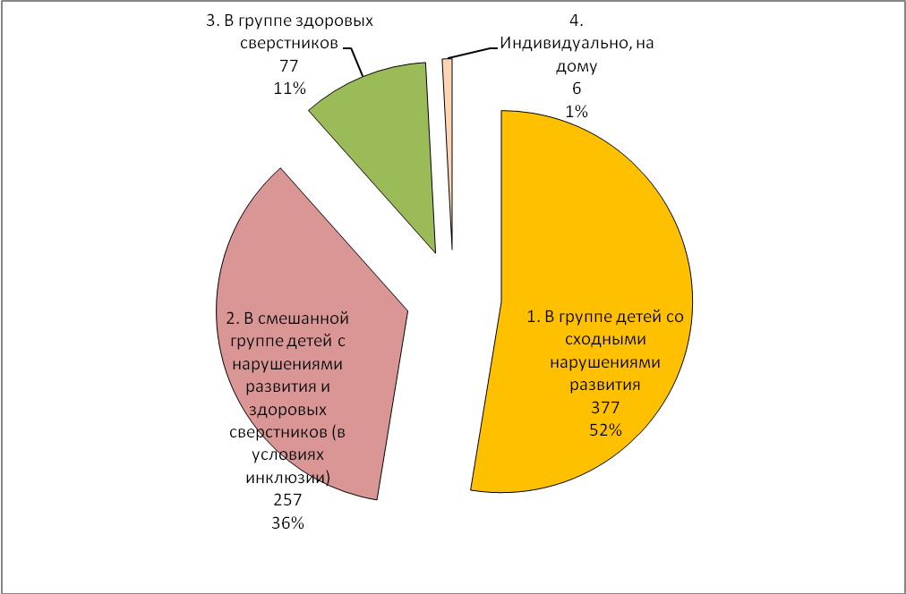
В качестве аргументов в поддержку позиции большинства педагогов следует принять мнение о более легкой адаптации, социализации ребенка с ОВЗ, малочисленного состава групп, возможностях индивидуального подхода, проявления большего внимания, наличии специальных условий и специалистов. Организация коррекционно-развивающей работы в условиях групп компенсирующей направленности облегчает организацию образовательного процесса.
Аргументами в поддержку условий инклюзивного образования является мнение педагогов о воспитании толерантного отношения здоровых сверстников к детям с особыми образовательными потребностями, о наличии влияния среды здоровых сверстников на успешную коррекцию нарушений развития, положительную динамику развития детей с ОВЗ.
Аргументация педагогами своего мнения о выборе группы для развития детей с ОВЗ

Взаимоотношения детей в условиях инклюзивного образования
По мнению 39,3% педагогов, здоровые дети относятся к сверстникам с ОВЗ, как к равным.
Отношение здоровых детей к сверстникам с ОВЗ

Воспитание толерантного отношения к детям с ОВЗ
Для воспитания у здоровых детей толерантного отношения к детям с ОВЗ педагоги проводят беседы (38,8%), праздники, развлечения, концерты (30,4%), игры (21,6%), занятия (11,4%).
Мероприятия с целью воспитаний толерантного отношения к детям с ОВЗ

Готовность образовательной организации к инклюзивному образованию
34% педагогов считают, что их образовательная организация не готова к инклюзивному образованию, 24% педагогов – частично готова, 39% педагогов уверены в абсолютной готовности организации к деятельности в условиях инклюзии.
Оценку готовности образовательной организации к инклюзивному образованию педагоги связывают с наличием учителя-дефектолога, отмечают влияние данных специалистов на смену установок у педагогов и родителей относительно инклюзивного образования, на психологическую готовность педагогов к деятельности в условиях инклюзии.

Готовность образовательной организации к инклюзивному образованию
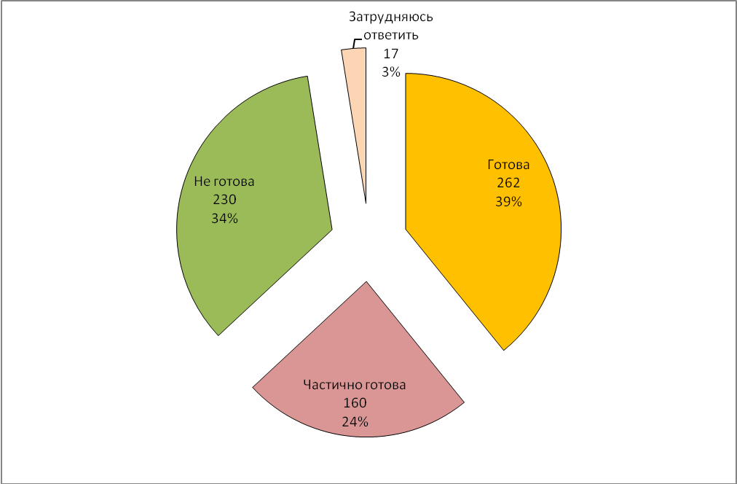
Информированность педагогов об опыте инклюзивного образования
Преобладающее большинство педагогов (88%) знакомы с отечественным опытом организации инклюзивного образования, 69% - с зарубежным опытом деятельности в условиях инклюзии.
Ответы педагогов, не работающих в группах комбинированной направленности, на вопросы анкеты блока №2 , направленного на получение данных об информированности педагогов об инклюзивном образовании, подтверждают дефицит информации в силу отсутствия опыта профессиональной деятельности в условиях включенного образования.
Информированность педагогов о российском опыте организации инклюзивного образования

Информированность педагогов о зарубежном опыте организации инклюзивного образования
Для эффективной реализации инклюзивного подхода в российском образовании, по убеждению педагогов, необходимо создание специальных условий (28,7%), специальное образование, повышение квалификации, переподготовка по данной тематике (27,2%), смена установок, психологическая готовность (11,9%), организация помощи тьютора (11,3%).
Для эффективной реализации инклюзивного образования необходимо:

Готовность педагогов к инклюзивному образованию
44% педагогов психологически и профессионально готовы к осуществлению инклюзивного образования. 13% педагогов профессионально готовы, но психологически не готовы к деятельности в условиях инклюзии. 37% готовы психологически, но не обладают достаточными специальными знаниями. Только 6% педагогов (31 чел.) не готовы к деятельности в условиях инклюзии.
Психологическая и профессиональная готовность кинклюзивному образованию

Стиль взаимоотношений педагогов с детьми
У 40% педагогов стиль взаимоотношений со здоровым и «особым» сверстником идентичен. 23% педагогов отмечают, что стиль общения отличается, у 27% педагогов – это происходит только в некоторых ситуациях.
В случае того, когда стиль взаимоотношений со здоровыми детьми и с детьми с ОВЗ не отличается, это положительно сказывается на тех и других детях.
Стиль взаимоотношений с детьми

Влияние инклюзивного образования на развитие и социализацию детей
78% педагогов считают, что инклюзивное образование положительно сказывается не только на развитии и социализации детей с ОВЗ, но и на их здоровых сверстниках. 22% педагогов уверены, что инклюзивное образование носит формальный характер, не способствует положительной динамике развития и социализации детей с ОВЗ.
Влияние инклюзивного образования
Факторный анализ данных
Факторный анализ данных позволил выделить 5 факторов, существенно влияющих на коррекционную работу и инклюзивное образование детей с ОВЗ.
1 фактор. Специальные условия для детей с нарушениями опорно-двигательного аппарата.
Для реализации адаптированных образовательных программ в группах компенсирующей направленности для детей с нарушениями опорно-двигательного аппарата необходимо наличие современного оборудования, условий доступа, специалистов (учителей – дефектологов, массажистов, педагогов – психологов, тьюторов, врачей), дополнительных помещений (зал для занятий лечебной физкультурой, бассейн, сенсорная комната), а для детей с тяжелыми нарушениями речи специальные условия являются достаточными.
2 фактор. Методическое сопровождение педагогов, осуществляющих деятельность с детьми с речевыми нарушениями.
Для этого необходимо методическое сопровождение педагогов посредством прохождения курсов повышения квалификации, работы методических объединений, ресурсных центров, организации семинаров, мастер – классов, педсоветов. Тематика форм методической работы должна быть ориентирована на работу с заключениями и рекомендациями ПМПК и материалами ПМПк, технологии проведения индивидуально ориентированных коррекционных мероприятий. Эта деятельность должна проводиться в союзе с учителем – логопедом, педагогом – психологом, родителями воспитанников. Для родителей важны родительские собрания, функционирование консультативных пунктов. Желательно использование информационно-коммуникативных технологий.
В общеразвивающих группах педагоги не готовы к такому методическому сопровождению, так как отсутствует специальное методическое обеспечение, оборудование, информация об инклюзивном образовании, соответствующие профессиональные навыки, хотя помощь по вопросам работы с детьми с ОВЗ часто требуется.
3 фактор. Необходимость опыта работы в условиях инклюзивного образования.
При наличии опыта работы в условиях инклюзивного образования педагоги используют игры, беседы для воспитания у здоровых сверстников толерантного отношения к детям с ОВЗ, отчасти информированы об отечественном и зарубежном опыте инклюзивного образования. Педагоги психологически готовы к деятельности в условиях инклюзии. Стиль взаимоотношений со здоровыми сверстниками и «особыми» детьми не отличается, к детям с ОВЗ относятся как к равным, что положительно скажется на развитии и социализации тех и других.
Педагоги, не работающие в группах комбинированной направленности, не осведомлены о специфике инклюзивного образования.
4 фактор. Необходимость деятельности учителя – дефектолога.
Для детей с нарушениями интеллектуального развития, расстройствами аутистического спектра, комплексными (сложными) нарушениями развития, задержкой психического развития необходима деятельность учителя – дефектолога при наличии развернутого заключения ПМПК. Для реализации индивидуальной программы реабилитации ребенка – инвалида требуется медицинскон сопровождение врачей.
Для данных категорий детей с ОВЗ необходимо тьюторское сопровождение.
5 фактор. Использование специальных образовательных технологий в работе с детьми в условиях общеразвивающей группы.
В современной образовательной практике дошкольного образования педагоги общеразвивающих групп используют ряд специальных образовательных технологий: песочная терапия, игротерапия, креативная терапия, сказкотерапия, работа с мнемосхемами, таблицами для формирования пространственных представлений и др. для решения определенных развивающих задач в соответствии с разделом о коррекционной работе образовательной программы организации. Это позволяет говорить о частичной готовности к инклюзивному образованию.
Все педагоги, участвующие в опросе и попавшие в данную выборку, отметили наличие детей с ОВЗ в группах общеразвивающей направленности.
В группе компенсирующей направленности при реализации адаптированной основной общеобразовательной программы для детей с ОВЗ ключевой фигурой является учитель – дефектолог. Педагоги оценивают в данных условиях организацию готовой к инклюзивному образованию, не испытывают потребности в помощи при работе с детьми с ОВЗ.

Выводы
Таким образом, результаты мониторинга свидетельствуют о создании достаточных специальных условий для коррекционной работы и/или инклюзивного образования: наличие специалистов, оборудования и условий доступа вдошкольных образовательных организациях региона.
Наполняемость групп комбинированной направленности превышена, что существенно усложняет осуществление инклюзивного образования.
В группах компенсирующей и комбинированной направленностей осуществляют деятельность педагоги с достаточно высоким уровнем образования.
В образовательной практике педагоги используют широкий спектр специальных образовательных технологий.
Высоко оценивается значимость деятельности учителя – дефектолога, от наличия которого существенно зависит оценка готовности образовательной организации к инклюзивному образованию.
Об эффективности коррекционной работы и/или инклюзивного образования свидетельствует положительная динамика развития ребенка, успешная коррекция нарушений развития, поступление детей в общеобразовательные школы, успешная социализация и обучение на следующей ступени образования.
Половина педагогов уверены, что детям с ОВЗ лучше развиваться в группе детей со сходными нарушениями развития.
Почти половина педагогов уверена в своей психологической и профессиональной готовности к инклюзивному образованию.
Оценка педагогами готовности образовательной организации к инклюзивному образованию определяется наличием учителя – дефектолога, профессиональная позиция которого влияет на психологическую готовность педагогов, смену установок педагогов и родителей относительно инклюзивного образования.
Большинство педагогов считают, что инклюзивное образование положительно сказывается на развитии и социализации детей с ОВЗ и их здоровых сверстников.
40% педагогов отмечают, что стиль взаимоотношений с детьми с ОВЗ и здоровыми детьми не отличается, что положительно сказывается на тех и других детях.
Почти 60% педагогов, осуществляющих деятельность с детьми с ОВЗ, не проходили курсы повышения квалификации по вопросам сопровождения детей с особыми образовательными потребностями.
Высока потребность педагогов в прохождении переподготовки по вопросам сопровождения детей с ОВЗ.
Эффективность коррекционно-развивающей работы с детьми с нарушениями опорно-двигательного аппарата зависит от имеющегося оборудования, для продуктивного использования которого педагоги испытывают потребность в прохождении переподготовки по вопросам специального и инклюзивного образования.
Более половины педагогов, участвующих в опросе, испытывают трудности в осуществлении коррекционной работы и инклюзивного образования, связанные с дефицитом методических материалов, недостатком специальных знаний, отсутствием четких требований к структуре индивидуального образовательного маршрута и др.
Две трети педагогов считают информацию в рекомендациях ПМПК наиболее значимой для осуществления коррекционно-развивающей работы с ребенком с ОВЗ, но содержательно недостаточной. Развернутое содержание рекомендаций ПМПК существенно облегчает процесс коррекционно-развивающей работы с детьми с ОВЗ, освобождает от потребности в помощи при работе с детьми с особыми образовательными потребностями.
Почти треть педагогов отмечают отсутствие медицинского сопровождения детей с ОВЗ.
Для сопровождения детей с нарушениями опорно-двигательного аппарата необходима помощь тьютора/ассистента - помощника (20,8%).

